Лабораторная работа № 8. Настройки сети в ОС Linux.

Выполнил: Кущенко М. С.

Цель работы:
Получить навыки настройки сетевых параметров системы.

Задание:
1. Покажите знания утилиты ip.
2. Покажите знания утилиты nmcli.

Ход работы:
1. Утилита ip.

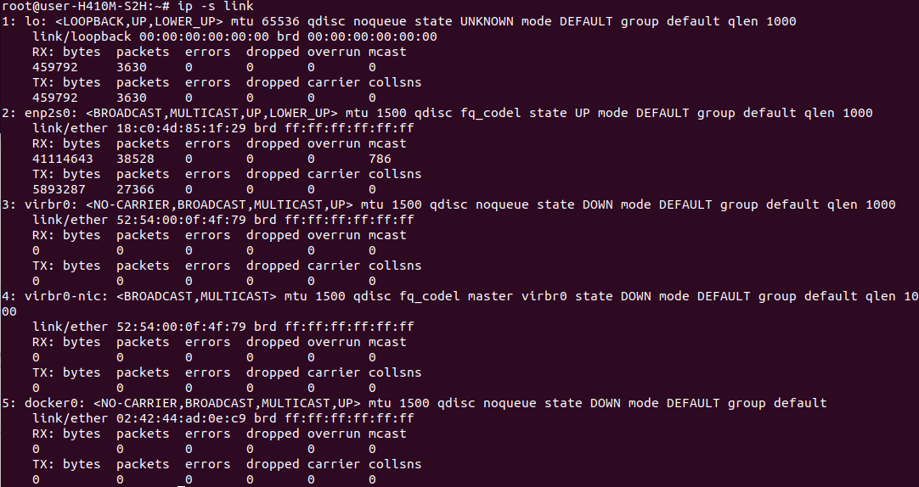
Просмотрим существующие сетевые подключения.

В данном случае enp2s0 это второй интерфейс подключенный к нулевому порту.

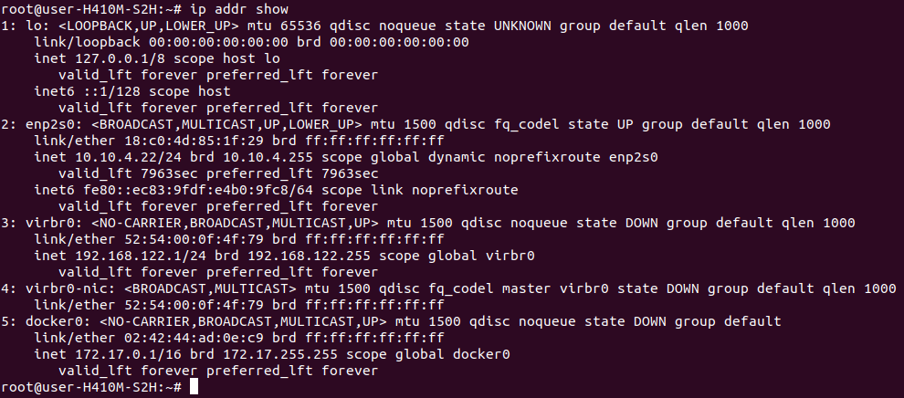
Просмотрим назначение адрессов для сетевых интерфейсов

В данном случае мы видим, что сетевому интерфейсу enp2s0 назначены ip адресса ipv4 (10.10.4.22 с маской подсети 255.255.255.0) и ipv6.

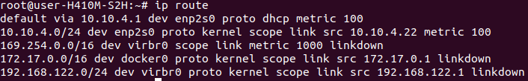
Просмотрим таблицу маршрутизации

В данном случае в таблице содержатся 4 маршрута для разных подсетей. В качестве шлюза выбран 10.10.4.1

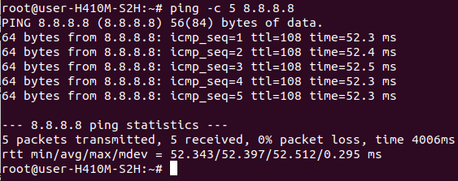
Проверим подключение к интернету.

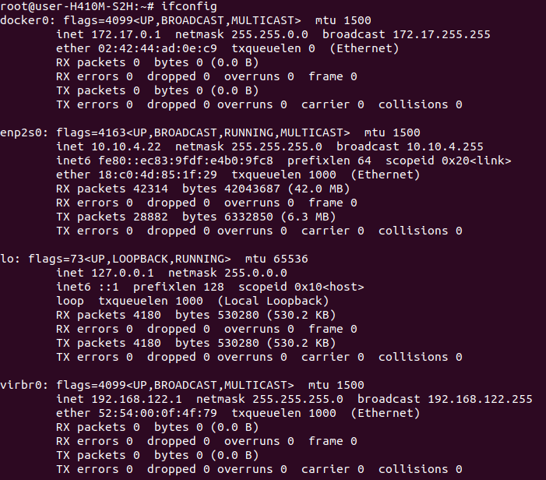
Результаты ifconfig содержат общую информацию ip link и ip addr show

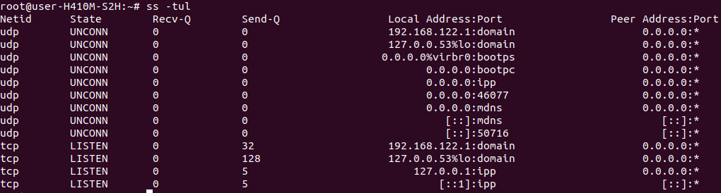
Все прослушиваемые системные порты UDP и TCP

2. Утилита nmcli.
Рис

Рис

Рис

Рис

